Les rendez-vous du documentaire engagé
Politis et l’association Voir&Agir présentent
Mercredi 11 mai à 20h
au Centre Culturel La Clef
21 rue de La Clef 75005 PARIS
M° Censier-Daubenton
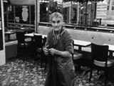
LES MATINALES,
Collection « Les femmes aussi »
Un film de Jacques KRIER,
1967, 48 mn.

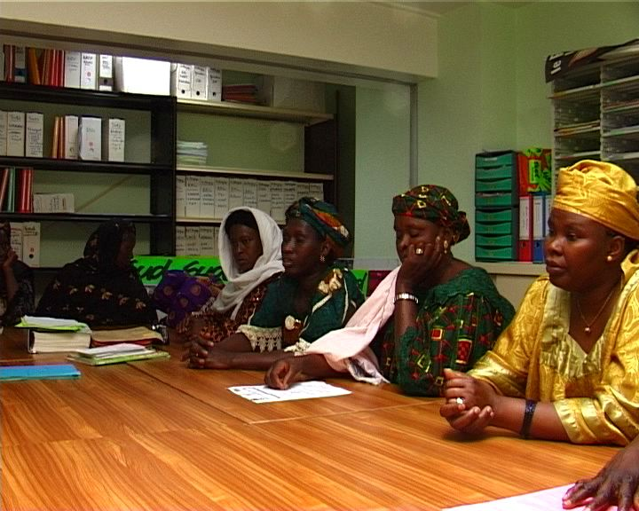
27 FEMMES DE MÉNAGE CONTRE UNE MULTINATIONALE,
Un film de Sonia CHIKH
et Jérôme POLIDOR
2002, 11 mn

Elles sont également invisibles : dans les années 60, des femmes âgées, au petit matin, font le ménage des bureaux parisiens ; dans les années 2000, des femmes africaines nettoient les chambres d’hôtel.
Et pourtant, les premières apparaîtront sur les écrans de la télévision publique, dans la série « Les femmes aussi », grâce au réalisateur Jacques Krier, alors que personne ne verra les autres, filmées par de jeunes réalisateurs, malgré la multiplication des chaînes de la télévision.
Avec ces deux films, nous vous proposons d’éclairer l’exploitation de la main d’œuvre féminine, en particulier dans le secteur du nettoyage.

La projection sera suivie d’un débat animé par Isabelle BOURBOULON d’ATTAC, avec Isabelle PUECH, sociologue, doctorante au CSU-CNRS et Dominique MALVAUD, Syndicat SUD Nettoyage-St Lazare.

- LIBRE PARTICIPATION AUX FRAIS -

